Bitácora Módulo 6: Integración de la Solución.

Presentado por:

Cristian David Patiño Londoño  
1088334538

Jairo Alejandro Castrillón  
1112782874

Profesor:   
Ramiro Andrés Barrios Valencia

Ingeniería en Sistemas y Computación

Universidad Tecnológica de Pereira

Pereira-Risaralda

Junio-2018

Módulo 6: Integración de la solución. Diseños adicionales y depuración de los desarrollos previos

Para la integración final de la solución, se desarrolló la siguiente interfaz gráfica utilizando java como lenguaje de programación predeterminado

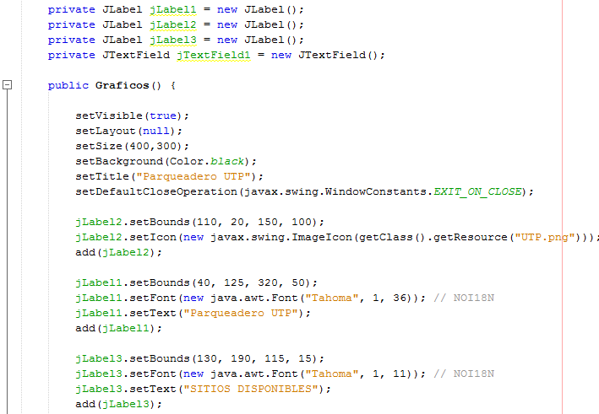

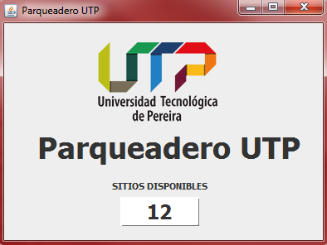

Para este último modulo se depuro los errores tenían tanto los archivos. VHDL como los archivos .JAVA se optó por un último pineado para completar el proyecto

este. UCF utiliza la LCD 16X2 de 4 bits y pineamos los sensores de los módulos colectores

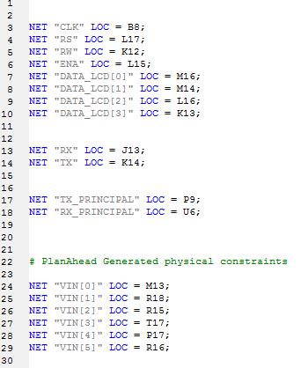

Se desarrolló la siguiente maqueta para implementar lo hecho en laboratorio de electrónica digital, la cual nos servirá para dar la terminación del proyecto en todas sus condiciones

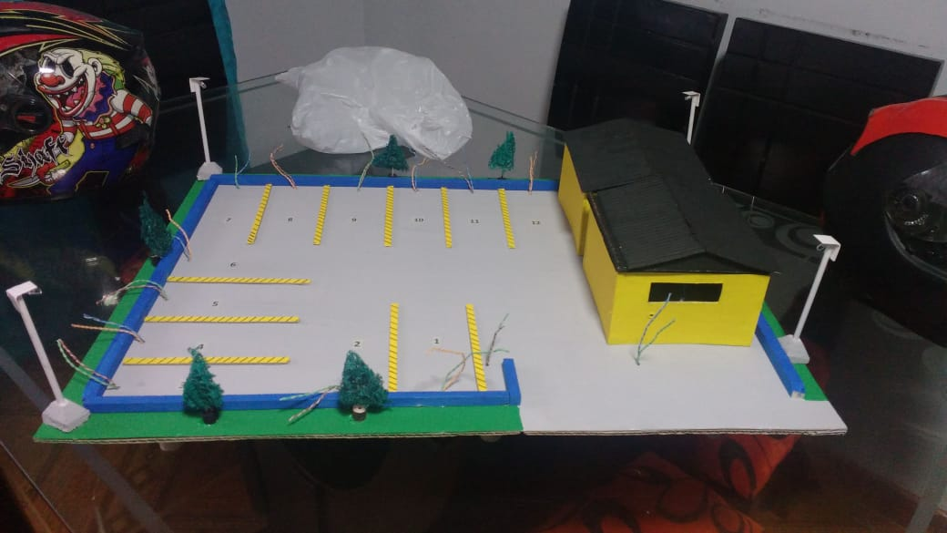

En la siguiente parte encontraremos la terminación del proyecto con los módulos 6 la integración de la solución.

Para este módulo se encontraron las siguientes dificultades y soluciones:

* El diseño de la interfaz Gráfica en Java.
* La asignación de pines en la FPGA digitalmente se asignó de manera más eficiente.
* El desarrollo de la maqueta para esta la terminación del proyecto.
* Los limitantes del hardware proporcionado para realizar esta práctica.

Bibliografía

<https://www.youtube.com/watch?v=jkP86HZxe5c>

<http://www.intesc.mx/librerias/>